令和 6年 5 月 吉 日

大環協会員 各位

大阪環境測定分析事業者協会
会 長 杉 野 伸 義

大環協通常総会のご案内

拝啓 新緑の候となりましたが、皆様にはますますご清栄のこととお喜び申し上げます。
平素は当協会運営にご協力いただきありがとうございます。
さて、第47回大環協通常総会及び懇親会を下記のとおり開催いたしますので、ご出席下さい
ますようお願い申し上げます。 欠席の場合は書面議決書または委任状を提出下さい。
敬具

記

１． 日 時： 令和6年5月30日（木） １６：１５～１９：００
（受付開始 １５：４５）

２． 場 所： ホテルマイステイズ新大阪コンファレンスセンター
大阪市淀川区西中島6-2-19 （添付地図参照）

３． 内 容： １６：１５～１６：４５ ４Ｆ №8会議室
・第47回大環協通常総会
（議案） ① 令和5年度事業報告及び決算報告
② 令和6年度事業計画案及び予算案
（添付別ファイルの議案書参照）

１７：００～１９：００ ２Ｆ 宴会場ルーチェ
・懇親会（立食形式、大環協と日環協関西支部との合同）

４． 懇親会会費： ５，０００円／人 （当日受付にて申し受けます。
おつりがいらないようご準備下さい。）

５． 出欠回答： ご出席の場合は、添付の出欠回答にご出席者名を記入または入力
下さい。
ご欠席の場合も添付の出欠回答に必要事項を記入または入力して
書面議決書（委任状）を作成下さい。
出欠回答は5月17日（金）までにE-mailにて、下記アドレスあて
ご回答下さるようお願いします。

メールアドレス assoc_event_app@kanso.co.jp

６． 出欠回答及び連絡先： 大環協通常総会事務局
メールアドレス assoc_event_app@kanso.co.jp

７． その他 ： 本総会及び懇親会の参加は会員の方に限らせていただきます。

以 上

ホテルマイステイズ新大阪コンファレンスセンター地図

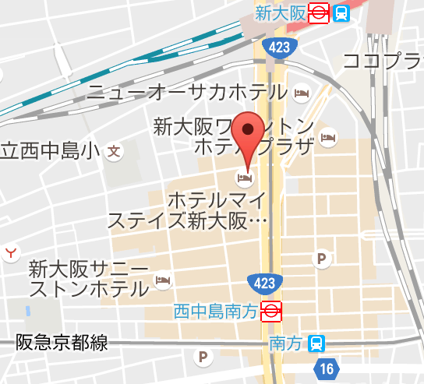

ＪＲ・地下鉄「新大阪」駅から徒歩約５分

地下鉄「西中島南方」駅から徒歩約５分

阪急「南方」駅から徒歩約７分

第46回大環協通常総会出欠回答、書面議決書(委任状)

会 員 名

連絡担当者

第46回大環協通常総会に
１．出席します。
出席者氏名 | 大環協通常総会 | 懇親会
 | 出席 欠席 | 出席 欠席
 | 出席 欠席 | 出席 欠席
 | 出席 欠席 | 出席 欠席
出席、欠席のいずれかに〇をつけるか削除して下さい。

２．欠席しますので、書面議決書（委任状）を提出します。

第1号議案 令和4年度事業報告及び決算報告
賛成 反対

第2号議案 令和5年度事業計画案及び予算案
賛成 反対

第3号議案 会則の一部改正
賛成 反対

第4号議案 役員改選
賛成 反対

注）・通常総会に出席か欠席かを選択して下さい。
・出席の場合は出席者氏名を記載下さい。（4名以上の時は行を追加して下さい）
・欠席の場合は議案に賛成 反対のいずれかに〇をつけるか削除して下さい。
・賛成 反対の意思表示がない場合は、会長を代理人とする委任状になります。
・社印、個人印等の押印は不要です。

